Communiqué de presse

Comparaison temporelle
Étude temporelle REFA : LITECOM sort vainqueur avec une nette avance
Dans un chronométrage indépendant de REFA-Consulting, il a pu être prouvé que la mise en service d'une commande de l'éclairage avec LITECOM est nettement plus rapide qu'avec un système KNX comparable. Le gain de temps s'élève à 74 %.
Dornbirn, juillet 2015 – Des systèmes intelligents de gestion et de commande de l'éclairage sont indispensables pour réaliser une solution lumière de haute qualité, efficace en énergie et tenant compte des besoins des utilisateurs. Les solutions basées DALI, comme LITECOM, rivalisent avec les systèmes KNX qui proviennent du domaine de la technique du bâtiment. Ces deux systèmes sont fondamentalement différents au niveau du fonctionnement, des composants, de l'installation, de la mise en service, de la programmation, de la configuration et même de la commande.
Lequel de ces deux systèmes parvient à mieux soutenir l'utilisateur, c'est à dire l'installateur tout comme le consommateur final ?
La société REFA Consulting GmbH - qui fait partie de l'association REFA pour la conception du travail, l'organisation industrielle et le développement dans l'entreprise (Verband für Arbeitsstudien, Betriebsorganisation und Unternehmensentwicklung e.V.), a comparé un système KNX avec le système de gestion de l'éclairage LITECOM. Les deux systèmes se veulent simples et sûrs, mais la comparaison et l'étude des différentes étapes de travail et du temps requis pour les réaliser a fourni des informations précieuses sur la validité de ces affirmations.
La tâche consistait à réaliser divers scénarios lumière dans un bureau fictif équipé d'un store et de deux chemins lumineux, un à proximité des fenêtres et un au fond du bureau – chacun comportant trois luminaires DALI. Le résultat de l'étude REFA était clair :
- Le participant à l'essai, répété trois fois, prenait en moyenne 13 minutes pour configurer et adresser l'installation d'éclairage avec LITECOM. Par contre, pour la mise en service de la même installation avec un système KNX, il lui fallait 49 minutes.
- La simplicité d'utilisation est un des grands avantages de LITECOM. Même sans connaissances spéciales, après seulement quelques instructions, il est possible d'installer et de mettre en service des systèmes d'éclairage complexes avec un résultat impeccable – l'assistant d'adressage guide pas à pas à travers la mise en service et offre ainsi un accès facile au monde de la commande d'éclairage et de bâtiment.

Quelques mots sur LITECOM
Le système de gestion de l'éclairage LITECOM accorde à tous les niveaux la priorité aux personnes. Lors de son développement, un grand soin a été apporté au confort visuel et à la possibilité d'adapter individuellement l'éclairage tout comme au guidage intuitif des utilisateurs lors de l'installation, de la configuration, de la mise en service et de la commande.
Le contrôleur compact LITECOM, conçu avec trois lignes DALI pouvant recevoir 64 appareillages DALI chacune, constitue le cœur du système. Le bus LM offre la possibilité de connecter un total de 250 appareils ou acteurs. LITECOM offre en standard une commande en fonction de la lumière du jour, en fonction de l'heure ou de la présence et offre de surcroît une possibilité de commande de luminaires tunableWhite ou de luminaires spéciaux comme SEQUENCE à l'aide d'un concept d'app unique en son genre. Les stores ou les éléments de commande sont connectés via le bus LUXMATE. LITECOM dispose également d'une interface TCP/IP, ce qui permet d'effectuer la commande via smartphone, tablette tactile ou ordinateur, à l'aide d'éléments de commande Zumtobel ou de boutons-poussoirs classiques.

Légendes :
(Crédits photos : Zumtobel)
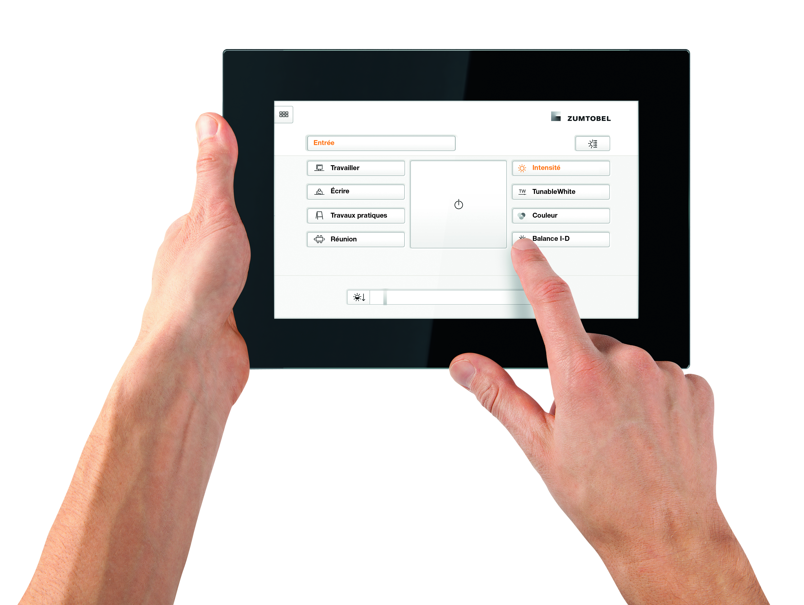
Image 1 : Dans un chronométrage indépendant de REFA-Consulting, il a pu être prouvé que la mise en service d'une commande de l'éclairage avec LITECOM est nettement plus rapide qu'avec un système KNX comparable.
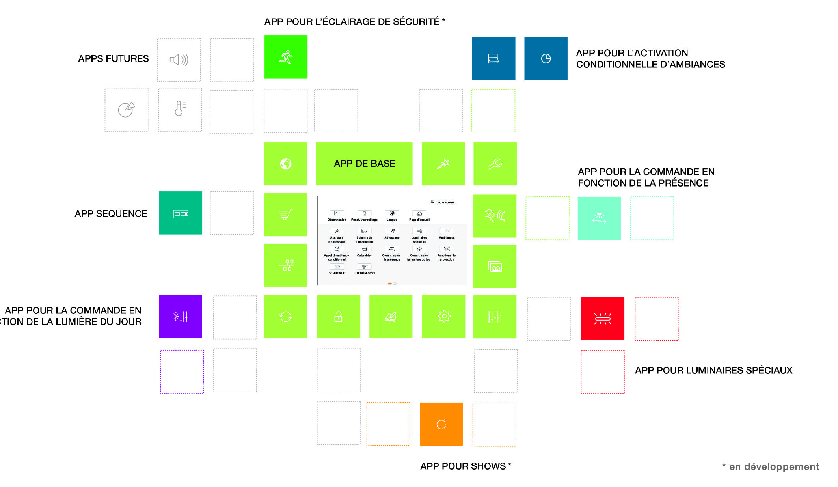
Image 2 : Grâce au concept d'app modulaire, LITECOM peut commander autant de luminaires que voulu.

Contact de presse:
Zumtobel Lighting GmbH  Sophie Moser  Head of Brand Communications  Schweizer Strasse 30  A-6850 Dornbirn  Tél: +43 5572 390 26527  Mobil: +43 664 80892 3074  press@zumtobel.com  www.zumtobel.com | Thorn Europhane  Jean-Charles Lozat  Chargé de Communication  156 Boulevard Haussmann  F-75379 Paris Cedex 08  Tél: +33 1 49 53 62 52  Mobil: +33 6 64 70 22 31  jean-charles.lozat@zumtobelgroup.com  www.zumtobel.fr | ZG Lighting Benelux  Jacques Brouhier  Marketing Manager Benelux  Rijksweg 47 - Industriezone Puurs 442  B-2870 Puurs  Tél: +32 3 860 93 93  jacques.brouhier@zumtobelgroup.com  www.zumtobel.be  www.zumtobel.nl  www.zumtobel.lu
Distribution en France, Suisse et Benelux:
Zumtobel Lumière Sarl  10 rue d’ Uzès  F-75002 Paris  Tél: +33 1 56 33 32 50  Fax: +33 1 56 33 32 59  info@zumtobel.fr  www.zumtobel.fr | ZG Lighting Benelux  Rijksweg 47  Industriezone Puurs 442  BE-2870 Puurs  Tél: +32 3 860 93 93  Fax: +32 3 886 25 00  info@zumtobel.be  info@zumtobel.lu  www.zumtobel.be  www.zumtobel.lu | Zumtobel Licht AG  Thurgauerstrasse 39  CH-8050 Zurich  Tél: +41 44 30535 35  Fax: +41 44 30535 36  info@zumtobel.ch  www.zumtobel.ch

Zumtobel
Zumtobel est un leader international dans la fourniture de systèmes d'éclairage globaux offrant une interaction vivante entre la lumière et l'architecture. Leader de l'innovation, Zumtobel propose un vaste portefeuille de luminaires haut de gamme et de systèmes de gestion pour l'éclairage professionnel de bâtiments dans les applications bureau, formation, vente, commerce, hôtellerie et bien-être, santé, art et culture, industrie. Zumtobel est une marque de la société Zumtobel Group AG avec siège social à Dornbirn, Vorarlberg (Autriche).
Zumtobel. La lumière.

